Instituto de Educação Infantil e Juvenil

Inverno, 2020. Londrina, 09 de setembro.

Nome: ____________________________________ Turma: 5º ano.

Área do conhecimento: Educação física | Professor: Leandro

Educação física – Minigolfe

- Agora vamos jogar minigolfe? Abaixo estão alguns vídeos de sugestão, mas você pode usar os materiais disponíveis na sua casa e criar suas regras e pontuação.
Divirta-se e desenvolva sua criatividade e coordenação no golfe.

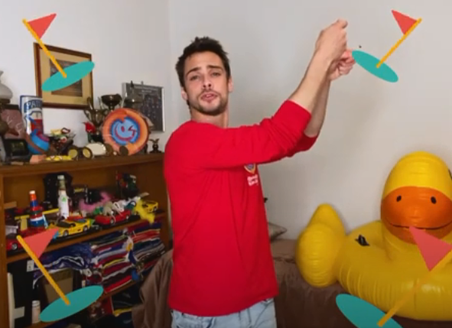
https://www.youtube.com/watch?v=fzslkzgsude

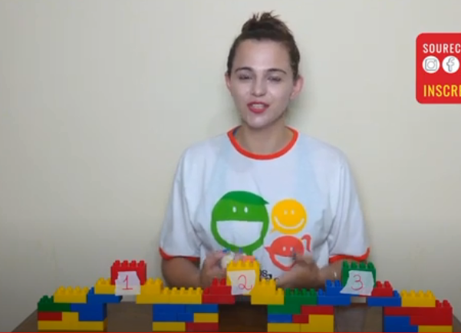
https://www.youtube.com/watch?v=046lmfc_tfu

https://www.youtube.com/watch?v=y4qd1so2fsk

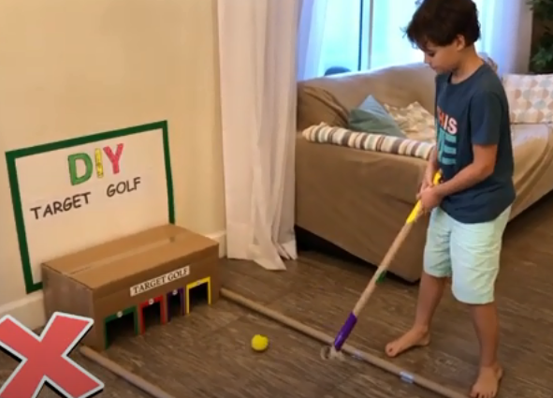
https://youtu.be/zy6kys-jzkw?t=5

